Cách chơi game Android trên iPad, Windows và máy Mac không cần cài trình giả lập
BlueStacks X hiện đang trong giai đoạn thử nghiệm và bạn có thể trải nghiễm nó hoàn toàn miễn phí.
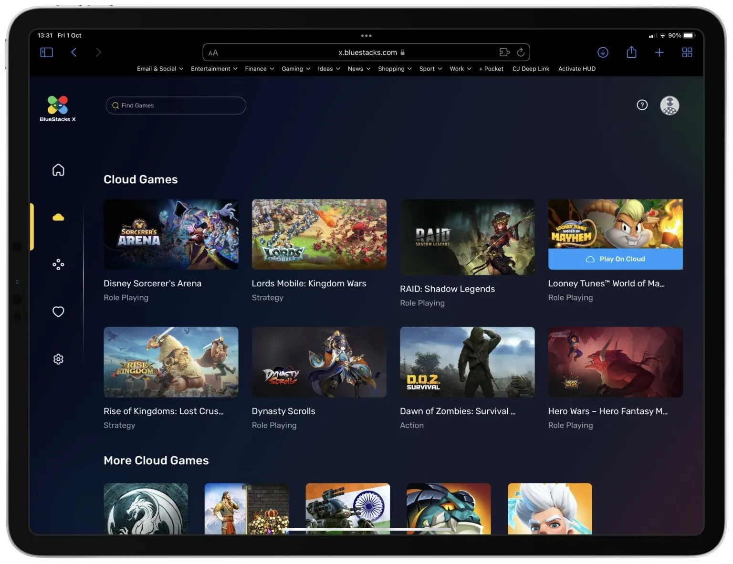
BlueStacks, hãng đứng đằng sau trình giả lập Android dành cho Windows, vừa ra mắt trình chơi game Android dựa trên nền tảng đám mây (cloud-based). Đặc biệt, trình chơi game này có thể hoạt động ngay trên trình duyệt web trên máy Mac, Windows, iPad, và hầu hết các thiết bị khác.
Chỉ cần đăng nhập vào BlueStack X và bạn có thể truy cập và chơi ngay rất nhiều tựa game hấp dẫn chỉ với một cú nhấp chuột (hoặc một cú chạm). Hiện tại, BlueStack X có sẵn hơn 200 tựa game và BlueStacks nói rằng hãng sẽ bổ sung thêm các tựa game mới hàng tuần.
BlueStacks X đưa game Android lên mọi nền tảng
Phiên bản dành cho máy tính của Bluestacks là cách giả lập Android trên máy tính tốt nhất, nhưng nó không hoàn hảo. Phiên bản mới nhất chỉ hoạt động trên Windows và yêu cầu thiết bị có cấu hình phần cứng mạnh mẽ để có trải nghiệm chơi game mượt mà.
Với BlueStacks X, bạn không cần phải lo điều đó. Tất cả sẽ chạy trên nền tảng đám mây (cloud) và nó tương thích với tất cả các trình duyệt web hiện đại trên tất cả các nền tảng, bao gồm cả các thiết bị của Apple.
Để chơi game với BlueStacks X, bạn chỉ cần truy cập vào trang web sau và đăng nhập bằng tài khoản Google, Facebook, hoặc Discord. Sau đó, bạn có thể chọn một game bất kỳ trong hơn 200 game có sẵn và bắt đầu chơi ngay, không cần cài đặt bất cứ thứ gì.
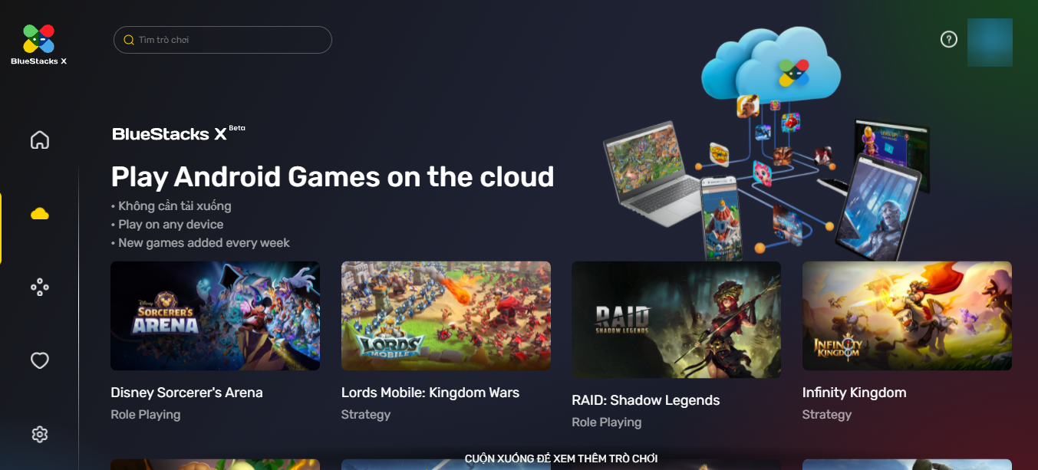
BueStacks X hỗ trợ chơi game xuyên nền tảng. Bởi vậy, bạn có thể chơi game nhiều người chơi với những người chơi sử dụng các nền tảng khác và bạn có thể kết nối phụ kiện điều khiển game qua Bluetooth để chơi game dễ hơn nếu muốn.
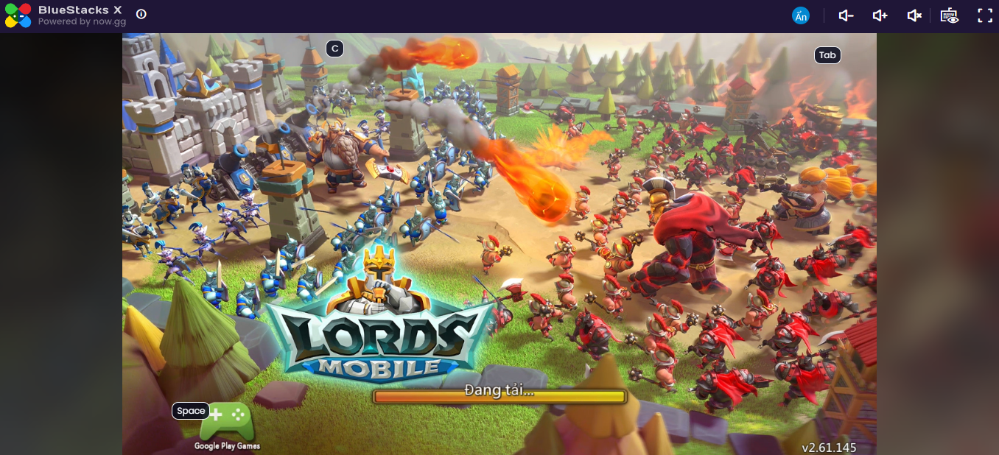
Một số tựa game đã có trên BlueStacks X bao gồm Raid: Shadow Legends, Disney Sorcerers Arena và Looney Tunes World of Mayhem.
BlueStacks X hiện đang trong giai đoạn thử nghiệm và bạn có thể trải nghiễm nó hoàn toàn miễn phí.
Ca Tiếu/Bành Lê
https://www.cultofmac.com/754377/bluestacks-x-android-games-mac-ipad/

